**Grondwaterwinning bedreigt natuur in beken en rivieren**

De winning van grondwater gaat steeds vaker ten koste van de natuur in beken en rivieren. Het dalende grondwaterpeil brengt ook de hoeveelheid water in deze oppervlaktestromen omlaag. In bijna 20 procent van de afwateringsgebieden waar grondwater wordt gewonnen vormt dit nu al een probleem.

Er zijn steeds meer droge gebieden waar meer grondwater wordt opgepompt dan er via neerslag weer wordt aangevuld. Dat leidt niet alleen tot dalende grondwaterstanden en droogvallende putten, maar uiteindelijk ook tot minder water in rivieren en beken. Met name in het droge seizoen zakt het water steeds vaker onder het niveau waarbij het ecosysteem nog gezond blijft. Dat schrijft een team aardwetenschappers uit Duitsland, Nederland en Canada in het wetenschappelijke tijdschrift *Nature.*

Als het waterpeil in rivieren en beken te veel daalt, wordt het water te warm voor vissen, plankton, waterplanten en andere organismen. “Bovendien concentreert dan de vervuiling, en daalt het zuurstofgehalte”, zegt Marc Bierkens, hydroloog van de Universiteit Utrecht en onderzoeksinstituut Deltares, die aan het onderzoek meewerkte.

**Klimaatverandering:**Rond het jaar 2010 vormde grondwaterwinning in 17 tot 21 procent van de wingebieden met beken en rivieren een bedreiging voor het zoetwater-ecosysteem. In 2050 zal dat in 42 tot 79 procent van deze gebieden het geval zijn, verwachten de onderzoekers. De opwarming van het klimaat versnelt het effect, omdat dit naar verwachting in droge gebieden tot nog minder neerslag en dus meer grondwaterwinning zal leiden.

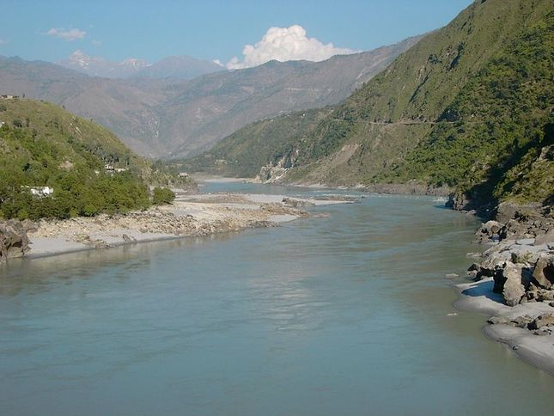“In het midden van de Verenigde Staten en bij de Aziatische Indus-rivier is de grondwaterbijdrage aan de rivieren nu al ernstig verminderd”, zegt Inge de Graaf, onderzoeker aan de Universiteit van Freiburg en eerste auteur van het onderzoeksartikel. “Als de grondwaterwinningen op dezelfde voet doorgaan als nu, verwachten we dat ook stroomgebieden in Zuid- en Oost-Europa, Noord-Afrika en Australië tegen hun ecologische grenzen op gaan lopen.”

**In zee:**De vraag naar zoet water is de afgelopen vijftig jaar sterk toegenomen. Vooral de irrigatie van gewassen voor de toenemende wereldbevolking vereist veel water. Ongeveer de helft van de totale hoeveelheid zoet water die we hiervoor gebruiken komt uit de grond.

Uiteindelijk verdwijnt het grootste deel van het opgepompte water via een omweg in zee, vertelt Bierkens – bijvoorbeeld door te verdampen en elders weer omlaag te regenen. “Slechts 15 procent van de neerslag wordt opgenomen door de bodem en verandert weer in grondwater. De overige 85 procent keert direct of via andere rivieren terug in zee.”

**Figuur 1Karakouram highway, Indus rivier in het noorden van Pakistan. Wikimedia Commons, Joonas Lyytinen via CC BY-SA**

**Modellen;**De onderzoekers gebruikten hydrologische computermodellen om te bestuderen hoe de dalende grondwaterstand de waterafvoer langs rivieren en beken beïnvloedt. Deze worden namelijk deels door grondwater gevoed. Ze modelleerden de periode van 1960 tot 2100 – dus van het controleerbare verleden tot in de toekomst. De onderzoekers definieerden het moment dat de ‘kritieke toestand’ bereikt werd als de eerste keer dat de kritische laagstand (een waterniveau dat normaal gesproken maar een keer per tien jaar voorkomt) in twee achtereenvolgende jaren langer dan drie maanden aanhield.

Een kleine verlaging in de grondwaterstand kan al voor een forse reductie van de waterafvoer in de rivier zorgen, zagen de onderzoekers in hun modellen. In veel gevallen werd de kritieke toestand al na een paar centimeter grondwaterdaling bereikt. Daarnaast bleek dat het een jaar of tien kan duren voor het effect merkbaar is, waardoor het lastig kan zijn om snel in te grijpen.

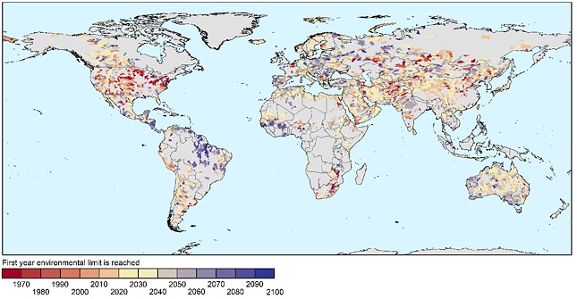

**Figuur 2 Jaar waarin de waterafvoer door rivieren of beken door grondwaterwinning zodanig is verlaagd dat dit zoetwaterecosystemen bedreigt. Universiteit Utrecht**

**Beheer:**“Dit onderzoek is niet alleen wetenschappelijk erg interessant, maar ook relevant voor toekomstig waterbeheer”, reageert hydroloog Maarten Waterloo van adviesbureau Acacia Water, die er zelf niet bij betrokken was. “De auteurs laten zien dat het niet duurzaam gebruiken van grondwater niet alleen leidt tot het droogvallen van de putten, maar dat dit ook gevolgen heeft voor de lage afvoeren in de rivieren en voor het aquatisch ecosysteem. Op zich logisch, maar nu is het op wereldschaal in kaart gebracht, waarbij de ontwikkelingen door klimaatverandering zijn meegenomen.”

De studie laat zien dat één van de componenten van het waterbeheer erop gericht zou moeten zijn om grondwater tijdig aan te vullen, benadrukt Waterloo. “Dit kan bijvoorbeeld door overtollig water in natte tijden op te slaan, met slimme maatregelen die ervoor zorgen dat er dan meer water dan nu in de bodem infiltreert.”

Een andere optie is zuiniger zijn met grondwater, vult Bierkens aan. Bijvoorbeeld door andere gewassen te telen, die met minder of zelfs brak water toe kunnen.

*© NEMO Kennislink Auteur: Marlies ter Voorde 9 oktober 2019*